SYSTEM OPERACYJNY WINDOWS 11

SRODOWISKO PROGRAMISTYCZNE DEV Cpp v6.3

NAZWA JEZYKA PROGRAMOWANIA C++

Consola1- Pokazanie aplikacji kodu Consola1

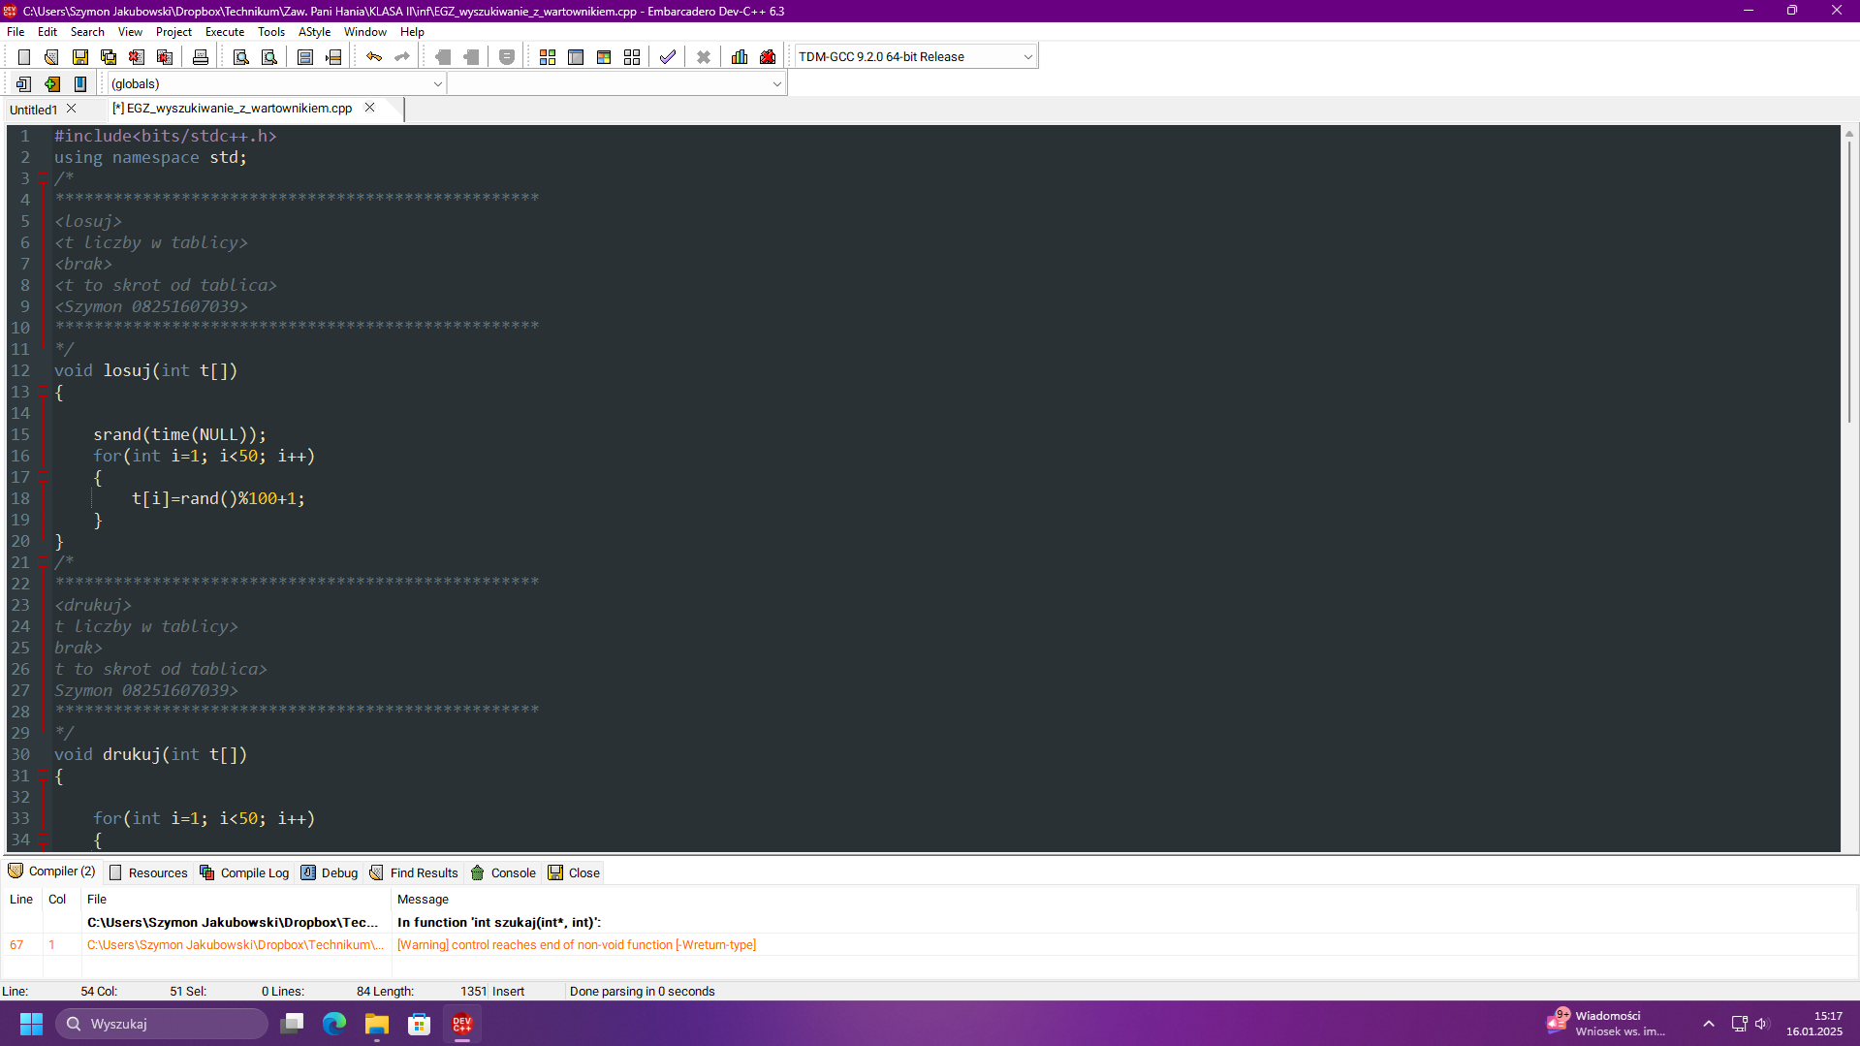

Consola2- Pokazanie aplikacji kodu Consola2

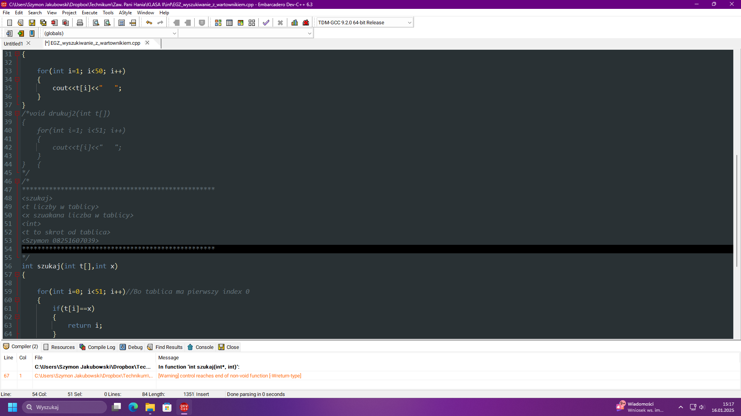

Consola3- Pokazanie aplikacji kodu Consola3

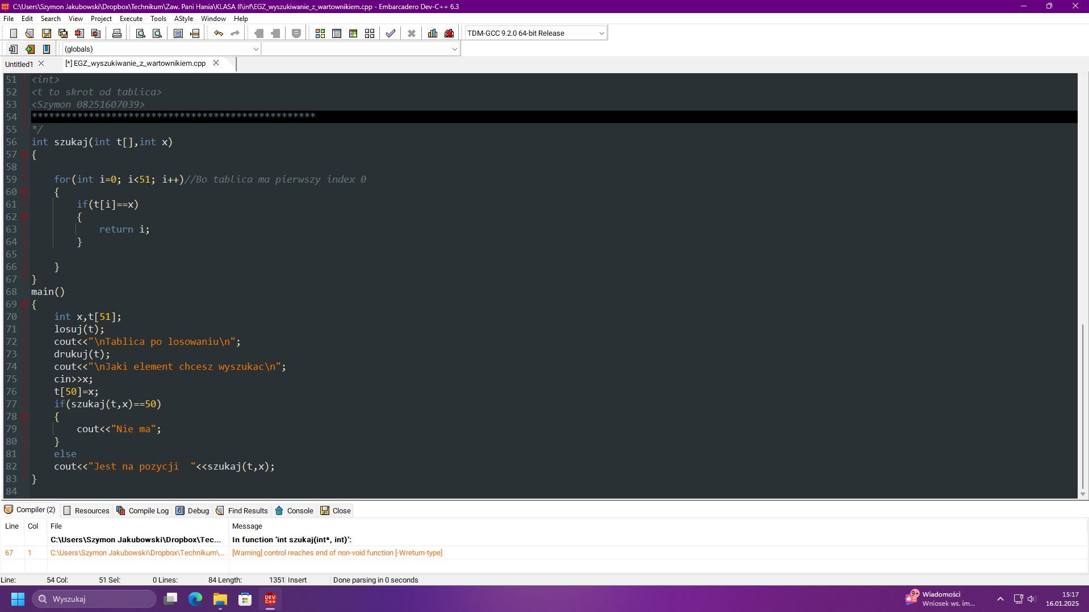

Consola4 - Pokazanie aplikacji działającej, znajdującą liczbę w tablicy

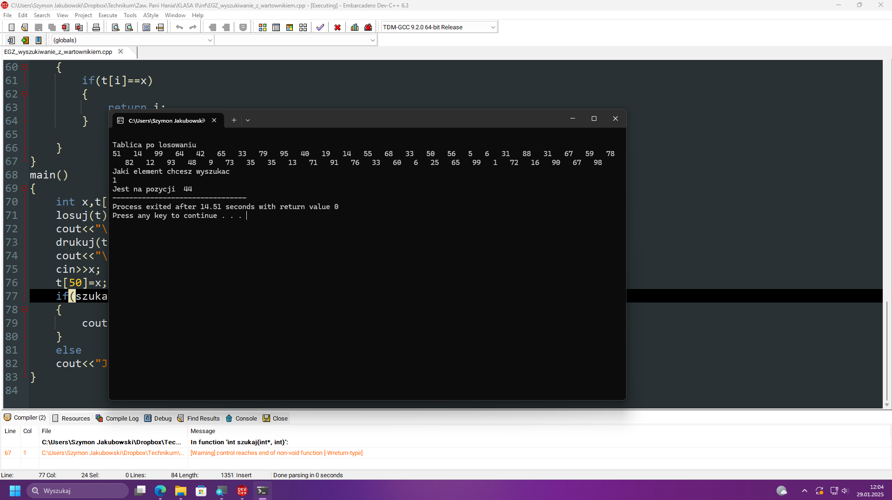

Consola5-Pokazanie aplikacji działającej, nie znajdującej liczby w tablicy

